**Аннотация**

*В этом цикле дополнительных занятий мы поговорим о создании чат-ботов для различных популярных платформ и начнем, пожалуй, с самой популярной социальной сети в России и странах СНГ — vk.com.*

**Про чат-ботов**

Мы уже не раз использовали API сторонних сервисов для своих нужд, вызывая его из программ для встраивания в некоторый наш желаемый сценарий преобразования данных. Многие платформы пошли еще дальше и начали предоставлять разработчикам более продвинутое API, которое позволяет практически встроить свое приложение в эту платформу прозрачно для пользователя. При таком подходе пользователь получает функциональность вашего приложения, не покидая привычного интерфейса сервиса или социальной сети.

Последние годы такой подход набрал очень большую популярность, количество платформ с качественным API для разработки своих ботов растет. Сегодня мы рассмотрим API самой популярной социальной сети в России и странах СНГ — vk.com.

API для vk.com и для многих подобных платформ можно условно разделить на две части:

* Пользовательское API
* API ботов

Когда мы выполняем некоторое обращение к пользовательскому API, мы авторизуемся и выполняем действия от лица этого пользователя, то есть все изменения будут выполнены как бы руками самого пользователя: он будет автором сообщения, записи на стене, загруженного изображения и т. д. Такой подход позволяет создавать программы, имитирующие реальных людей или альтернативные клиенты для платформы. Чтобы снизить количество мошенников, которые разрабатывают «поддельных» пользователей, разработчики обычно накладывают ограничение на использование такого типа API, например, делают некоторые методы недоступными (совсем или без дополнительного подтверждения вашей личности).

API ботов, как правило, не имеют таких ограничений, но пользователь будет обязательно осведомлен, что он общается не с человеком, а с некоторой сущностью внутри системы. В случае vk такая сущность называется «Сообщество». Это не обязательно именно программа, разбирать сообщения в сообществе могут и реальные люди, но именно разделение на пользователей и сообщества позволяет ввести особые возможности по автоматизации деятельности последних.

В описании API обязательно присутствует информация о том, кто может вызывать тот или иной сервис: пользователь и/или бот и/или кто-то еще. Для vk.com данная информация выглядит так:

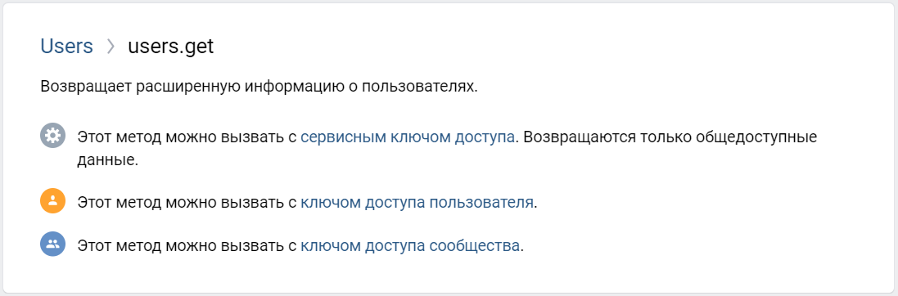

Мы рассмотрим несколько примеров как разрабатывать программы на Python, которые действуют как от имени пользователя, так и от имени сообщества.

Никто не запрещает нам обращаться к API vk.com с использованием методов библиотеки requests, но зачастую в PyPi уже есть библиотеки, которые немного облегчают нам доступ к API популярных сервисов. Мы рассмотрим библиотеку vk_api: одну из самых популярных, но не единственную. Сначала ее надо установить:

pip install vk_api

На 08.04.2022 API авторизации в ВК немного изменилось и пока не поддерживается актуальной версией библиотеки vk-api. В качестве временного решения мы сделали форк библиотеки и внесли необходимые исправления. Чтобы его установить: 1. Удалите ранее установленную библиотеку pip uninstall vk_api 2. Установите форк pip install git+https://github.com/vmedinskiy/vk_api.git

**Выполнение запросов от имени пользователя**

Для выполнения запросов от имени пользователя необходимо указать его логин и пароль в своей программе (или ввести с клавиатуры, считать из файла).

У vk.com есть достаточно подробное описание сервисов, доступное [тут](https://vk.com/dev/manuals). Модуль vk_api представляет из себя некоторую обертку, которая делает часть работы по формированию запроса и разбору ответа за нас. Давайте получим три сообщения со стены пользователя, начиная со второго, то есть обратимся к методу [wall.get](https://vk.com/dev/wall.get) API.

import vk_api

def main():

login, password = LOGIN, PASSWORD

vk_session = vk_api.VkApi(login, password)

try:

vk_session.auth(token_only=True)

except vk_api.AuthError as error_msg:

print(error_msg)

return

vk = vk_session.get_api()

# Используем метод wall.get

response = vk.wall.get(count=3, offset=1)

if response['items']:

for i in response['items']:

print(i)

if __name__ == '__main__':

main()

Для доступа к API необходимо создать объект типа VkApi, который принимает на вход два обязательных параметра — логин и пароль пользователя. После этого пытаемся авторизоваться, если нам это не удается, печатаем текст ошибки и завершаем работу программы. После успешной авторизации необходимо создать объект класса VkApiMethod, который позволит обращаться к методам API как к методам класса. То есть для обращения к сервису wall.get API необходимо написать код vk.wall.get(), где vk: VkApiMethod. В качестве аргументов метода надо передать параметры вызова сервиса.

Обратите внимание: все методы, которые отвечают за вызов сервисов API, не содержат позиционных аргументов, только именованные.

При вызове сервиса получения сообщений со стены указываем параметр count — количество записей, затем offset — необязательный параметр, который указывает на то, начиная с какой записи надо возвращать результат. При вызове метода можно также указать owner_id — идентификатор пользователя или сообщества, со стены которых надо вернуть записи. По умолчанию записи возвращаются для пользователя, чей логин и пароль мы ввели. Результат нам вернется в виде json, описание полей которого можно посмотреть в документации.

Проблема с авторизацией может возникнуть не только в случае неправильного логина или пароля. Приведенный пример не сработает, если у пользователя, под которым мы пытаемся авторизоваться, настроена двухфакторная аутентификация. В этом случае пользователю нужно дополнительно ввести одноразовый код для подтверждения полномочий нашей программы. Чтобы корректно обрабатывать двухфакторную аутентификацию, необходимо написать такой код:

import vk_api

def auth_handler():

""" При двухфакторной аутентификации вызывается эта функция. """

# Код двухфакторной аутентификации,

# который присылается по смс или уведомлением в мобильное приложение

key = input("Enter authentication code: ")

# Если: True - сохранить, False - не сохранять.

remember_device = True

return key, remember_device

def main():

login, password = LOGIN, PASSWORD

vk_session = vk_api.VkApi(

login, password,

# функция для обработки двухфакторной аутентификации

auth_handler=auth_handler

)

try:

vk_session.auth(token_only=True)

except vk_api.AuthError as error_msg:

print(error_msg)

return

# ...

if __name__ == '__main__':

main()

Рассмотрим еще несколько примеров обращения к API. Получим список своих друзей, то есть вызовем метод API [friends.get](https://vk.com/dev/friends.get). Помимо основных полей, которые возвращает сервис, попросим еще дату рождения и город:

response = vk.friends.get(fields="bdate, city")

if response['items']:

for i in response['items']:

print(i)

Получим информацию о каком-нибудь пользователе по id — [users.get](https://vk.com/dev/users.get):

response = vk.users.get(user_id=идентификатор_пользователя)

print(response)

**Загрузка файлов**

API vk.com поддерживает загрузку разных типов файлов, причем для каждого из типов — изображения, видео, документы — используются разные сервисы. Однако вне зависимости от типа файла весь процесс сводится к тому, что надо загрузить файл на сервер и получить его идентификатор, а затем прикладывать идентификатор туда, куда мы хотим приложить изображение: в сообщение, на стену, в ленту сообщества и т. д. Подробное описание можно прочитать [тут](https://vk.com/dev/upload_files). В модуле vk_api все методы по загрузке файлов обернуты в класс VkUpload.

Рассмотрим, как это работает, на примере загрузки изображения и создания сообщения с ним на стену:

upload = vk_api.VkUpload(vk_session)

photo = upload.photo_wall(['Picture1.png']

)

vk_photo_id = f"photo{photo[0]['owner_id']}_{photo[0]['id']}"

print(photo, vk_photo_id, sep="\n")

vk = vk_session.get_api()

vk.wall.post(message="Test", attachments=[vk_photo_id])

Для загрузки фотографии для стены создадим объект типа VkUpload, и потом вызовем у него метод photo_wall, который принимает список имен файлов, которые мы хотим загрузить (грузить можно сразу несколько штук), после чего получаем идентификатор изображения вида <type><owner_id>_<media_id>, где тип — photo, а оставшиеся части можно получить из результата загрузки изображения. Вызываем сервис [wall.post](https://vk.com/dev/wall.post) с помощью метода wall.post объекта типа VkApiMethod, где в качестве параметра указываем сообщение message и список идентификаторов вложений attachments.

**Работа с событиями и чатами**

К сожалению, в настоящее время работа с событиями чатов для пользовательских программ ограничена из соображения безопасности (вам могут сделать доступ, если вы свяжетесь с vk.com и докажете, что делаете не мошенническую программу, а, например, альтернативный клиент сообщений), поэтому для работы с чатами нам надо будет создать сообщество, но большая часть событий, не связанных с чатами, работает и для клиентских программ.

Создадим сообщество.

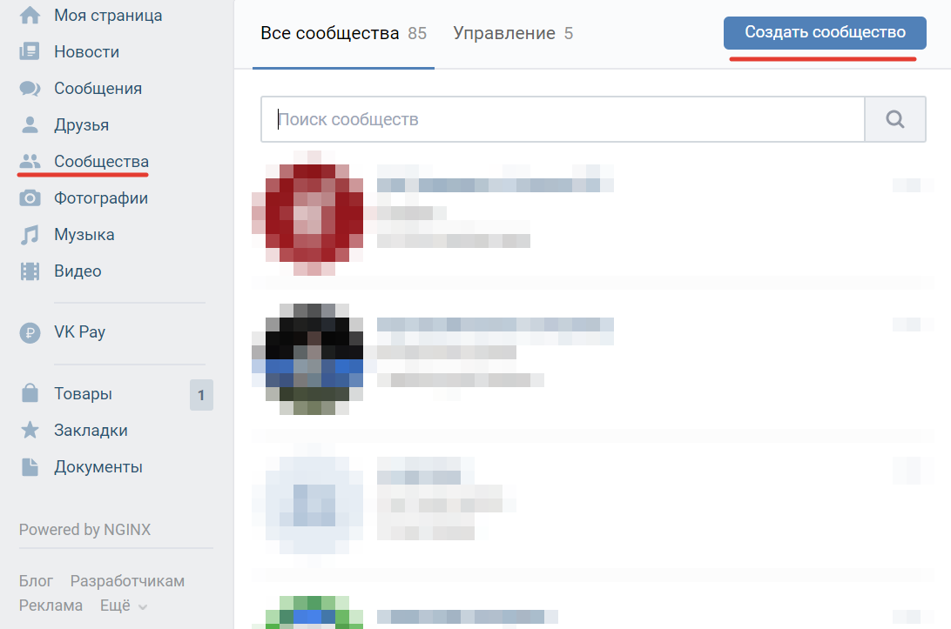

После этого перейдите в управление сообществом в раздел **Работа с API**.

Включите там LongPoll API, укажите версию API (примеры ниже тестировались на версии API 5.103), выберите типы событий, оповещения о которых вы хотите получать, а затем создайте ключ доступа.

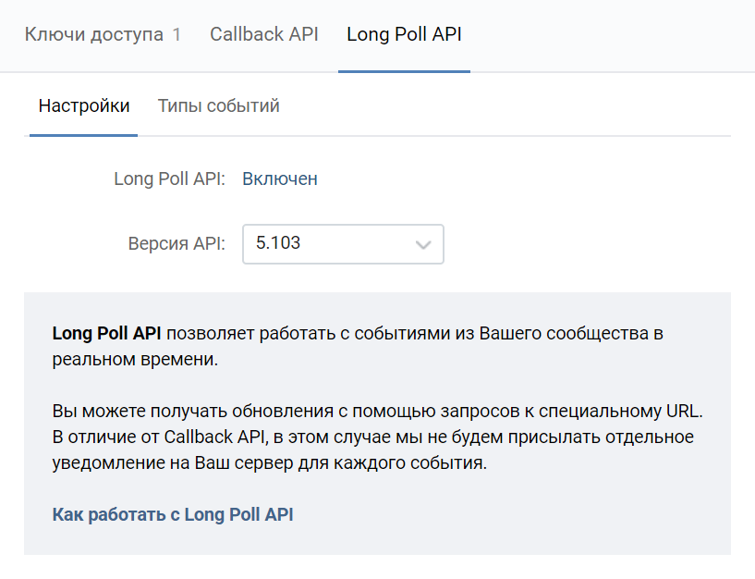

Также в настройках в пункте «Сообщения» включите эту функцию.

Кроме того, не забудьте на главной странице управления сообществом разрешить сообщения.

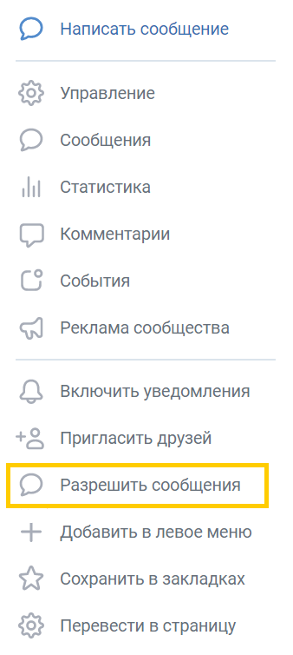

Подготовительные работы готовы. Теперь напишем такую программу:

import vk_api

from vk_api.bot_longpoll import VkBotLongPoll, VkBotEventType

import random

def main():

vk_session = vk_api.VkApi(

token=TOKEN)

longpoll = VkBotLongPoll(vk_session, id_сообщества)

for event in longpoll.listen():

if event.type == VkBotEventType.MESSAGE_NEW:

print(event)

print('Новое сообщение:')

print('Для меня от:', event.obj.message['from_id'])

print('Текст:', event.obj.message['text'])

vk = vk_session.get_api()

vk.messages.send(user_id=event.obj.message['from_id'],

message="Спасибо, что написали нам. Мы обязательно ответим",

random_id=random.randint(0, 2 ** 64))

if __name__ == '__main__':

main()

В этот раз при создании VkAPi мы используем не логин/пароль, а ключ доступа. После этого создаем очередь сообщений, которую мы хотим прослушивать. Для сообществ надо использовать класс VkBotLongPoll, который принимает сессию подключения и идентификатор сообщества (его можно посмотреть в ссылке на страницу сообщества — это только цифры). Если мы действуем не как сообщество, а как пользователь, надо использовать класс VkLongPoll. После чего запускаем бесконечный цикл ожидания сообщений в нашей очереди.

Если приходит сообщение типа VkBotEventType.MESSAGE_NEW, мы выводим само сообщение (там много интересной информации), затем — id пользователя-автора сообщения и текст сообщения. Кроме того, мы можем сразу ответить пользователю, вызвав сервис [messages.send](https://vk.com/dev/messages.send).

Для корректного вызова необходимо передать user_id — идентификатор пользователя или группового чата, куда мы пишем сообщение, текст сообщения message, а также большое случайное число random_id, которое нужно для того, чтобы не отправлять пользователю одни и те же сообщения несколько раз.

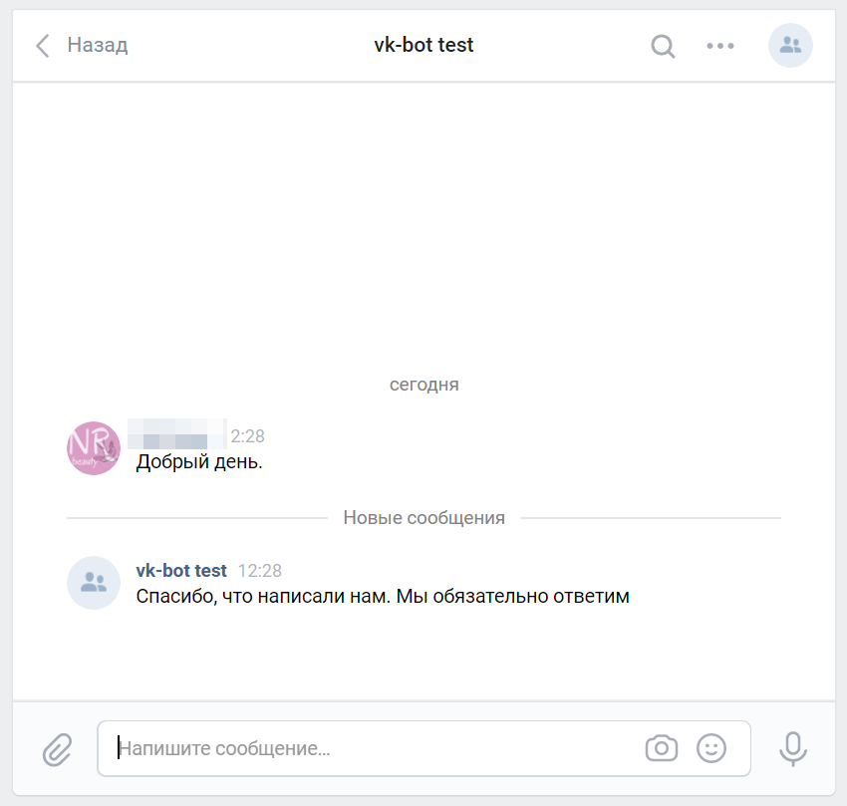

В настоящий момент vk_api поддерживает следующие типы событий:

MESSAGE_NEW = 'message_new'

MESSAGE_REPLY = 'message_reply'

MESSAGE_EDIT = 'message_edit'

MESSAGE_TYPING_STATE = 'message_typing_state'

MESSAGE_ALLOW = 'message_allow'

MESSAGE_DENY = 'message_deny'

PHOTO_NEW = 'photo_new'

PHOTO_COMMENT_NEW = 'photo_comment_new'

PHOTO_COMMENT_EDIT = 'photo_comment_edit'

PHOTO_COMMENT_RESTORE = 'photo_comment_restore'

PHOTO_COMMENT_DELETE = 'photo_comment_delete'

AUDIO_NEW = 'audio_new'

VIDEO_NEW = 'video_new'

VIDEO_COMMENT_NEW = 'video_comment_new'

VIDEO_COMMENT_EDIT = 'video_comment_edit'

VIDEO_COMMENT_RESTORE = 'video_comment_restore'

VIDEO_COMMENT_DELETE = 'video_comment_delete'

WALL_POST_NEW = 'wall_post_new'

WALL_REPOST = 'wall_repost'

WALL_REPLY_NEW = 'wall_reply_new'

WALL_REPLY_EDIT = 'wall_reply_edit'

WALL_REPLY_RESTORE = 'wall_reply_restore'

WALL_REPLY_DELETE = 'wall_reply_delete'

BOARD_POST_NEW = 'board_post_new'

BOARD_POST_EDIT = 'board_post_edit'

BOARD_POST_RESTORE = 'board_post_restore'

BOARD_POST_DELETE = 'board_post_delete'

MARKET_COMMENT_NEW = 'market_comment_new'

MARKET_COMMENT_EDIT = 'market_comment_edit'

MARKET_COMMENT_RESTORE = 'market_comment_restore'

MARKET_COMMENT_DELETE = 'market_comment_delete'

GROUP_LEAVE = 'group_leave'

GROUP_JOIN = 'group_join'

USER_BLOCK = 'user_block'

USER_UNBLOCK = 'user_unblock'

POLL_VOTE_NEW = 'poll_vote_new'

GROUP_OFFICERS_EDIT = 'group_officers_edit'

GROUP_CHANGE_SETTINGS = 'group_change_settings'

GROUP_CHANGE_PHOTO = 'group_change_photo'

VKPAY_TRANSACTION = 'vkpay_transaction'

Например, так можно узнать, когда кто-то начал писать сообществу сообщение в чат:

if event.type == VkBotEventType.MESSAGE_TYPING_STATE:

print(f'Печатает {event.obj.from_id} для {event.obj.to_id}')

А так, что пользователь добавился в сообщество:

if event.type == VkBotEventType.GROUP_JOIN:

print(f'{event.obj.user_id} вступил в группу!')

Поэкспериментируйте с сообществом с запущенной программой обработки события, выводите их через print(event.type), посмотрите, в каком случае возникают события того или иного вида (об этом достаточно просто догадаться по названию события).

**Заключение**

API vk.com очень обширно и мы лишь немного прикоснулись к нему. Однако надеемся, что это даст вам импульс к самостоятельному изучению и написанию приложений для этой платформы.